Trend-setter. Příběh Subaru Outback

Také v češtině dnes docela často užívané slovo „trend-setter“ vyjadřuje někoho, kdo vymyslel zcela nový trend. Pokud by tento výraz existoval v polovině devadesátých let, Subaru Outback by ho dokonale vystihovalo.
Existovaly doby, kdy výrazy typu crossover nebo SUV byly široké veřejnosti zcela cizí. To se začalo pomalu měnit s tím, jak různé automobilky nabíraly odvahu nabídnout zákazníkům něco nového. Třeba když Land Rover poslal na trh první generaci Range Roveru nebo když Subaru všechny překvapilo off-roadově laděným kombi Legacy Outback. Shodou okolností oba zmíněné modely oslavily v roce 2020 kulatá výročí. U Range Roveru to bylo 50 let, u Outbacku polovina. Z evropského pohledu ale Outback slaví 25. narozeniny až letos, protože na starý kontinent dorazil s ročním zpožděním.
Jméno Outback se poprvé objevilo v roce 1994, když Subaru na New York Auto Show představilo oplastované Legacy druhé generace. Outback tehdy představoval pouze výbavu s jiným interiérem a dvoubarevnou karoserií. V následujícím roce už ale dorazilo Legacy Outback coby samostatný model tak, jak ho známe dodnes – tedy s upraveným podvozkem, zvýšenou světlou výškou (190 mm) a zvýšenou střechou. Automobilka svou novinku prezentovala pod heslem „The World’s First Sport Utility Wagon“. S propagací výrazně pomohl také australský herec Paul Hogan, známý z filmu Krokodýl Dundee.
První generace Subaru Outback, stejně jako generace následující, sdílela techniku s typem Legacy. Zákazníci si mohli vybrat mezi menším plochým čtyřválcem o objemu 2,2 l (94 kW/128 k) a výkonnější dva-pětkou (110 kW/150 k). Pohon všech kol byl řešený mezinápravovým diferenciálem pracujícím v poměru 50/50. Verze se samočinnou převodovkou využívaly elektronicky řízenou mezinápravovou spojku. Evropské ceníky znaly pouze silnější provedení se samočinným řazením.
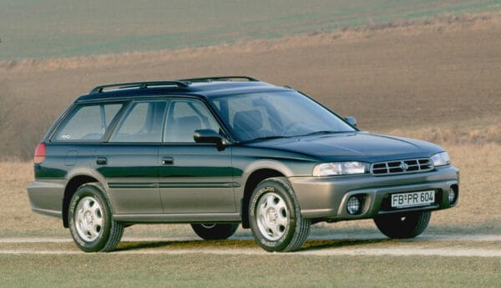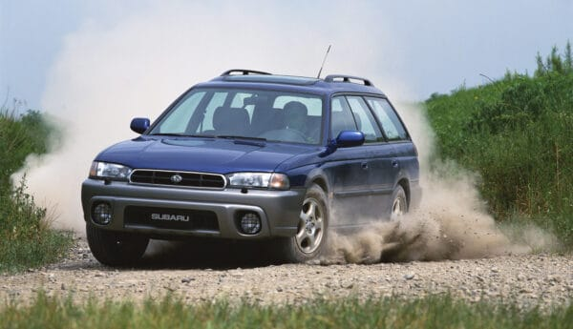
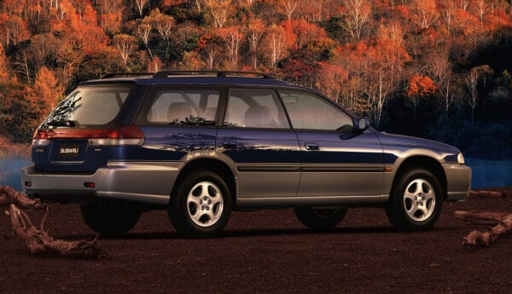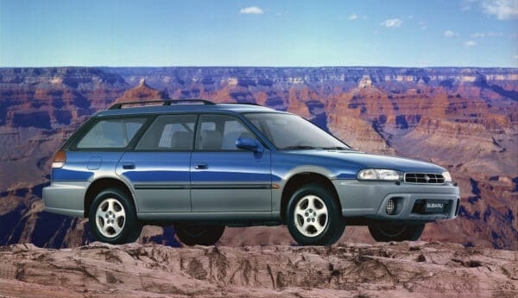

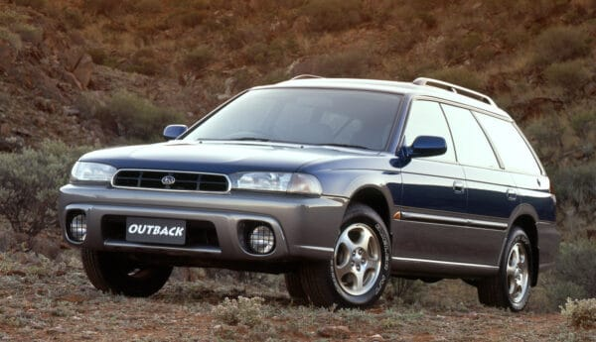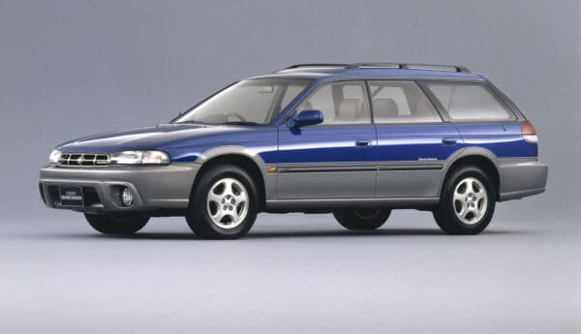

Druhá generace následovala v roce 1998. Nová platforma přinesla kromě větší robustnosti také třílitrový šestiválec H6 (156 kW/212 k), který se prodával i na českém trhu. Zajímavou novinkou společnou s Legacy byl příchod systému VDC spojujícího kontrolu trakce a stability do jednoho systému. Ten dokázal detekovat prokluzující kolo, a to následně přibrzdit. Dostupný byl pouze pro verze se samočinnou převodovkou. Pětistupňová manuální převodovka naopak nabídla redukovaný převod, takzvaný „Dual Range“.
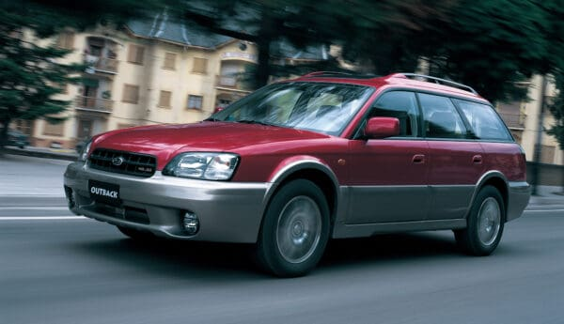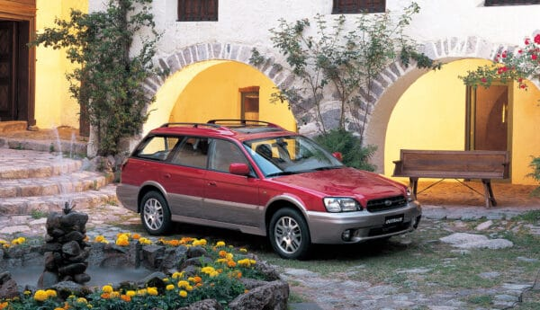

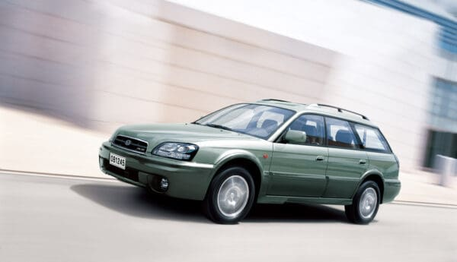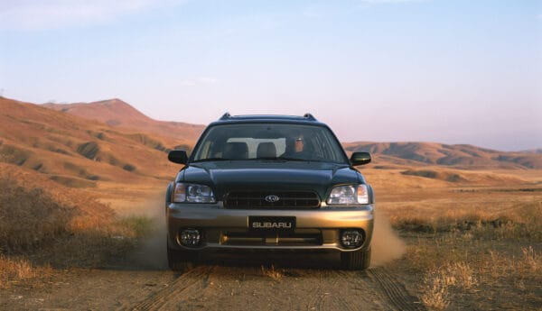

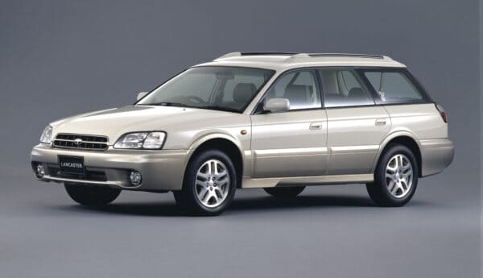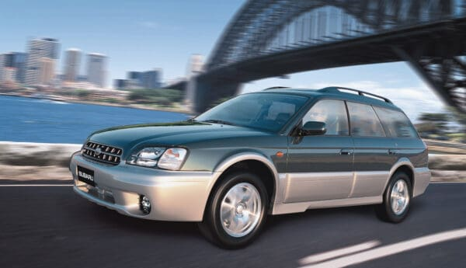

V roce 2000 se pak z Outbacku definitivně stal samostatný model, když Subaru vypustilo z názvu označení Legacy. Mimochodem, ve druhé generaci automobilka rozšířila nabídku o další varianty. Američtí zákazníci si mohli pořídit Outback také s karoserií sedan a od roku 2002 se do prodeje dostal dokonce odvozený stylový pick-up Baja. Ten mohl být osazen i přeplňovaným čtyřválcem o objemu 2,5 l.
Třetí vydání Subaru Outback přišlo v roce 2003. Design se mimořádně povedl, oproti předchůdcům byl výrazně sportovnější. Outback si samozřejmě ponechal charakteristické prvky jako rozsáhlé oplastování karoserie nebo velké mlhové světlomety v předním nárazníku. Šestiválcový třílitrový motor posílil na 180 kW (245 k), evropští zájemci mohli sáhnout také po slabší verzi Outback 2.5 o výkonu 121 kW (165 k).
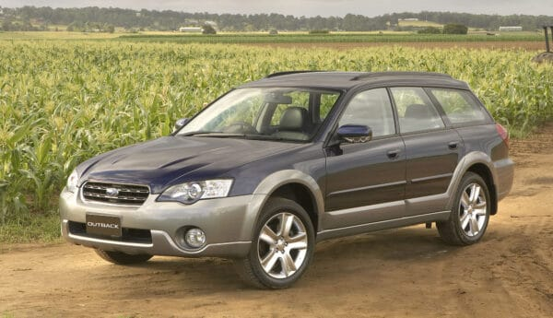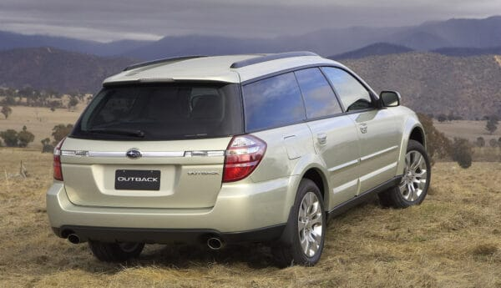

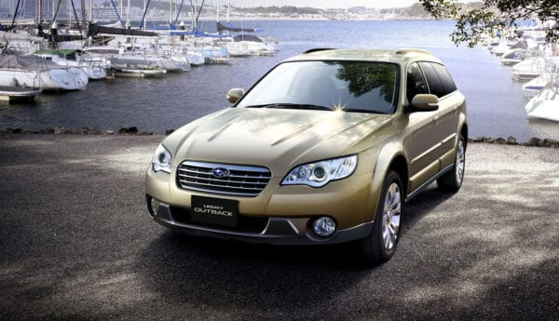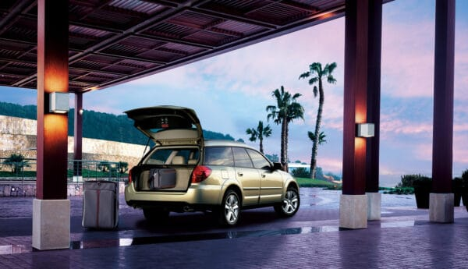
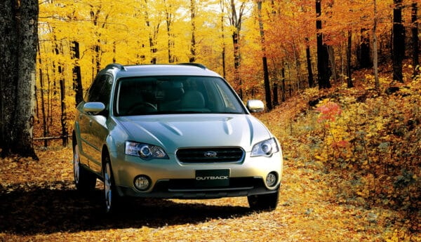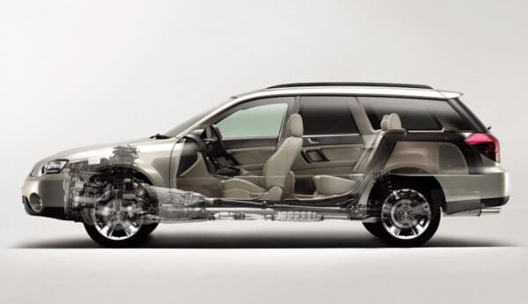

Kromě kombi se pro Ameriku stále vyráběl Outback Sedan, ale zákazníci o něj příliš nestáli. S příchodem modelového roku 2008 tříprostorová karoserie nabídku Outbacku definitivně opustila. Ještě před tím, v roce 2005, dorazilo zajímavé provedení Outback XT s přeplňovaným boxerem o objemu 2,5 litru. Pro evropský trh byl ale důležitější rok 2008, kdy Outback (stejně jako Legacy) dostal přeplňovaný vznětový motor typu boxer. Ve stejném roce přichází do nabídky rovněž systém EyeSight, ten ovšem startuje v Japonsku.
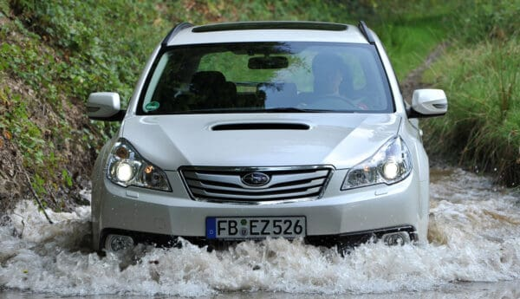
Čtvrtá generace se na českém trhu začala prodávat přesně 8. října 2009 s motory 2.5i (123 kW/168 k), 2.0D (110 kW/150 k) a především se šestiválcem 3.6R o výkonu 191 kW (260 k). Takové provedení zvládlo sprint na 100 km/h za 7,5 s a maximálně jelo 230 km/h. Od roku 2013 bylo možné zkombinovat vznětový motor s bezestupňovou převodovkou Lineartronic.
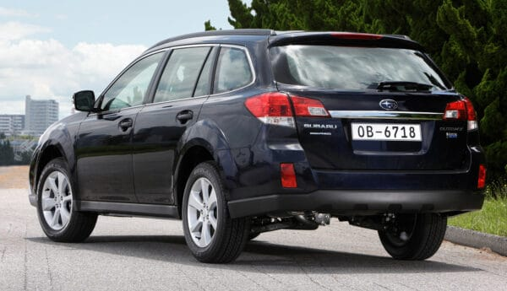

Generace pátá přijela do Evropy šest let po svém předchůdci a přivezla s sebou kromě jiného o 67 % tužší karoserii, režim jízdy v terénu X-Mode, mnohem hodnotnější interiér, kompletně přepracované motory včetně „turbodieselu“ a více asistenčních systémů v čele se systémem EyeSight. Šestiválec už bohužel zůstal Evropě zapovězen.

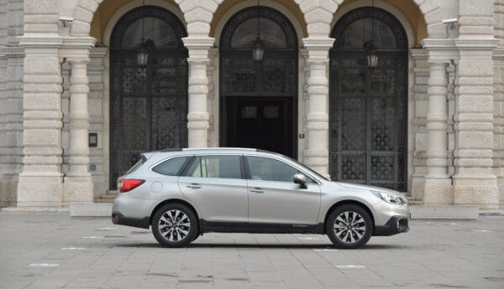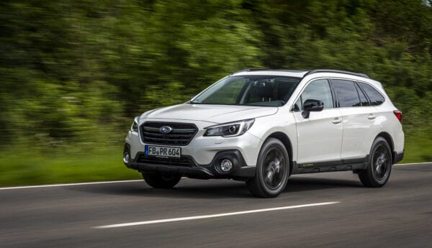

Nejnovější, v pořadí už šestý Outback si odbyl světovou premiéru v roce 2019 a na evropské trhy dorazí letos. Na rozdíl od první generace, která udala směr, už bude mít podstatně rozsáhlejší konkurenci, protože na trend terénních kombi, založený v roce 1995 značkou Subaru, postupně naskočily téměř všechny automobilky. Subaru s tímto vozem tehdy stanovilo nový trend.
Když už jsme zmínili pick-up Baja a Outback Sedan, nemůžeme opomenout ani malého sourozence Outbacku. V minulosti totiž existovalo také menší „terénní“ kombi vycházející z Imprezy. V Japonsku nesl takový vůz označení Gravel EX (od slova „express“) a pod kapotou měl přeplňovaný dvoulitr z verze WRX. Kromě oplastované karoserie a rámu vpředu došlo i na rezervní kolo umístěné na zadních dveřích.
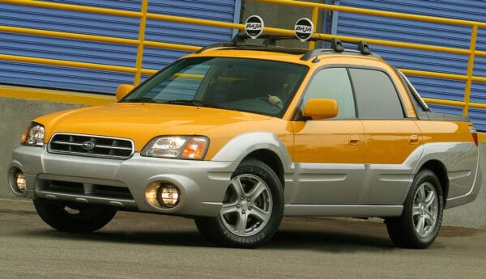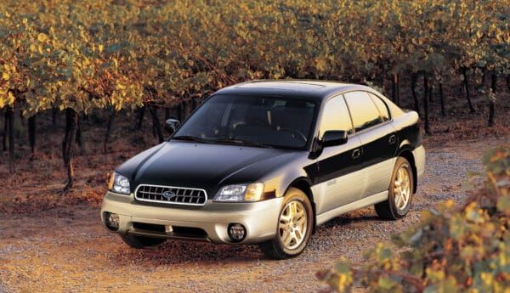

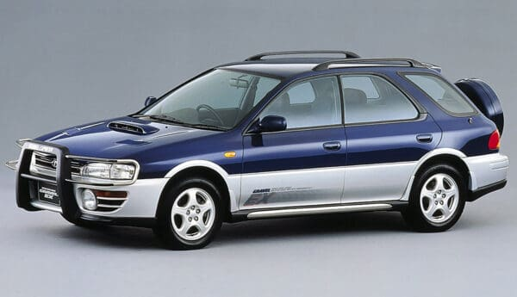
Podobný model se dostal s označením Outback Sport na americký trh, ovšem už jen s osmnáctistovkou pod kapotou. Gravel EX generační výměnu nepřežilo, Outback Sport se naproti tomu nabízel na severoamerickém trhu také ve druhé generaci Imprezy. Na tuto verzi později navázala Impreza XV prodávaná i v Evropě, z níž se vytvořilo současné Subaru XV.
 | Délka (mm) |  | Šířka (mm) | Výška (mm) | Rozvor (mm)
1. generace | 4720 |  | 1715 | 1555 | 2630
2. generace | 4720 |  | 1745 | 1580 | 2650
3. generace | 4730 |  | 1770 | 1545 | 2670
4. generace | 4775 |  | 1820 | 1605 | 2745
5. generace | 4815 |  | 1840 | 1605 | 2745
6. generace | 4859 |  | 1854 | 1679 | 2745

Autor: Lukáš Dittrich

